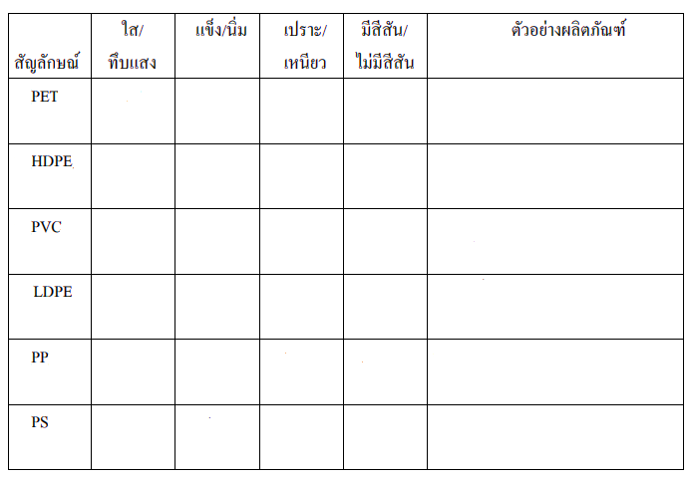

แบบฝึกหัด1

30

1.จงเขียนคุณสมบัติของพอลิเมอร์ดังต่อไปนี้ให้ถูกต้อง

2.จงเขียนการเกิดพอลิเมอร์ต่อไปนี้ลงในตารางให้ถูกต้อง

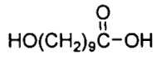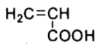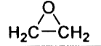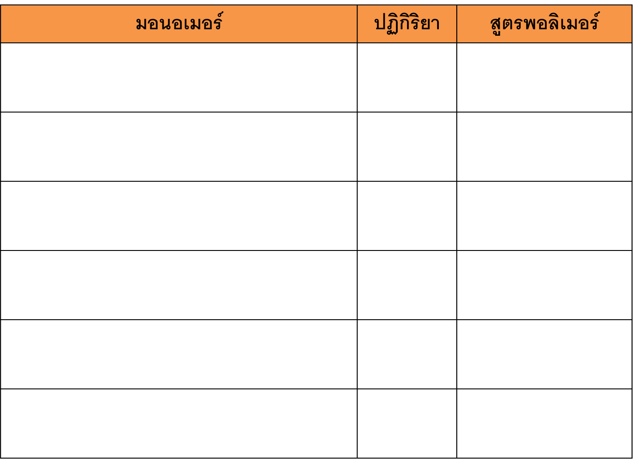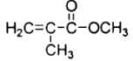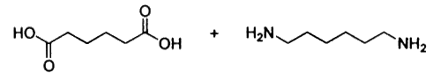

10-hydroxy-decanoate

ethylene oxide

acrylic acid

31

ethyl acrylate

methyl methacrylate

adipic acid

hexamethylene dlamine